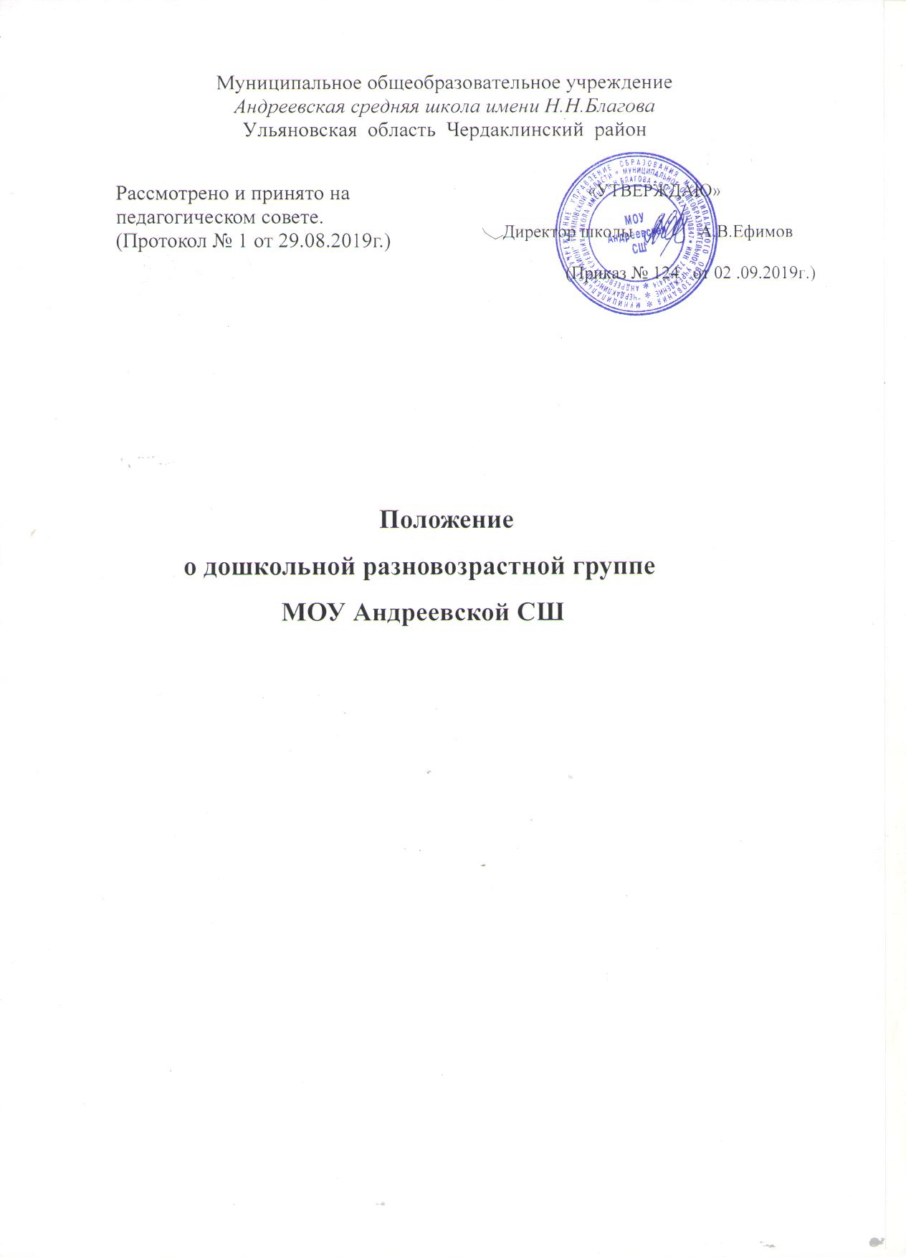

- Общие положения
Настоящее Положение разработано в соответствии с Федеральным законом «Об образовании в Российской Федерации». от 29.12.2012 № 273-ФЗ и Санитарными правилами «СанПиН 2.4.2.2821-10», Конвенцией о правах ребенка, уставом Учреждения

1.1Настоящее Положение регулирует порядок и условия для осуществления присмотра и ухода за детьми дошкольного возраста в МОУ Андреевской СШ дошкольной группе
1.2 МОУ Андреевская СШ обеспечивает присмотр, уход и содержание воспитанников.
1.3 МОУ Андреевская СШ создает условия, необходимые для осуществления присмотра и ухода за детьми, включая организацию их питания и хозяйственно-бытового обслуживания, обеспечение соблюдения ими личной гигиены и режима дня, с реализацией основной общеобразовательной программы дошкольного образования, безопасное содержание детей в образовательной организации.

2.Основные цели и задачи дошкольной группы ,типы и виды образовательных программ
2.1. Цели деятельности дошкольной группы:

- Обеспечение воспитания, обучения в соответствии с ФГОС ДО и развития, а также присмотр, уход и оздоровление детей в возрасте от 2 месяцев (при наличии соответствующих условий) до 7 лет; -создание условий для ведения ФГОС дошкольного образования, гарантированного гражданам Российской Федерации права на получение общедоступного и бесплатного дошкольного образования.

2.2.Основными задачами дошкольной группы являются:

-Разностороннее развитие детей дошкольного возраста в соответствии с ФГОС, с учетом их возрастных и индивидуальных особенностей, в том числе достижение детьми дошкольного возраста уровня развития, необходимого достаточного для успешного освоения ими образовательных программ начального общего образования, на основе индивидуального подхода к детям дошкольного возраста и специфичных для детей дошкольного возраста видов деятельности.

  - охрана жизни и укрепление физического и психического здоровья детей;

-обеспечение познавательно-речевого, социально-личностного, художественно- эстетического и физического развития детей;

- воспитание с учетом возрастных категорий детей гражданственности, уважения к правам и свободам человека, любви к окружающей природе, Родине, семье;

- осуществление необходимой коррекции недостатков в физическом и (или) психическом развитии детей;

- взаимодействие с семьями детей для обеспечения полноценного развития детей;
- оказание консультативной и методической помощи родителям (законным представителям) по вопросам воспитания, обучения и развития детей

-содержание детей: присмотр, уход, медицинское обслуживание, социально-психологическое сопровождение, питание;

2.3. В группе общеразвивающей направленности осуществляется дошкольное образование в соответствии с образовательной программой МОУ Андреевская СШ (дошкольная группа), разрабатываемой им самостоятельно на основе примерной основной общеобразовательной программы дошкольного образования и федеральных государственных образовательных стандартов к структуре основной общеобразовательной программы дошкольного образования и условиям ее реализации.
2.4. Дошкольная группа функционирует в режиме 5-дневной рабочей недели. Длительность ежедневной работы - с 7 час. 30 мин. до 16 час. 30 мин.
2.5. Образовательная программа дошкольного образования составлена на основе Примерной основной общеобразовательной программы дошкольного образования «От рождения до школы» под редакцией Н. Е. Вераксы, Т. С. Комаровой, М. А. Васильевой.
2.6. На основе реализуемой образовательной программы дошкольного образования в дошкольной группе обеспечиваются:
- ознакомление с окружающим миром,
- развитие познавательных и речевых способностей,
- формирование основ грамоты,
- формирование элементарных математических понятий, логического мышления,
- музыкальное образование,
- двигательная активность,
- формирование культуры основ личной гигиены и здорового образа жизни.
2.7. Учреждение обеспечивает сбалансированный режим дня и рациональную
организацию всех видов детской деятельности согласно санитарно-эпидемиологическим правилам и нормативам "Санитарно-эпидемиологические требования к устройству, содержанию и организации режима работы дошкольных образовательных учреждений. СанПиН 2.4.2.2821 – 10» (утв. Главным государственным санитарным врачом РФ 29.12.2010).
3. Основные характеристики организации образовательного процесса
3.1. Воспитание и обучение в Учреждении носят общедоступный, светский характер и проводятся на русском языке.
3.2. Количество групп в Учреждении определяется Учредителем, исходя из их предельной наполняемости, принятой при расчете финансирования, в соответствии с Типовым положением о дошкольном образовательном учреждении, с учетом условий, созданных для осуществления воспитательно-образовательного процесса, соответствующих требованиям санитарных норм и правил.
3.3. Количество детей в дошкольной группе устанавливается в соответствии с санитарными нормами и имеющимися условиями для осуществления воспитательно-образовательного процесса. Предельная наполняемость группы - 25 детей.
3.4. Комплектование группы производится администрацией МОУ Андреевской 1 сентября текущего года. Свободные места заполнятся в течение всего года.
3.5. Организация воспитательного — образовательного процесса дошкольной группы включает в себя присмотр, уход и образовательные услуги.
3.6. Режим занятий в Учреждении:
3.6.1. Организация образовательного процесса в дошкольной группе осуществляется в соответствии с образовательной программой и расписанием занятий. Режим занятий в дошкольной группе МОУ Андреевской СШ регулируется расписанием занятий
3.6.2. Продолжительность занятий устанавливается в соответствии с требованиями,
предъявляемыми к организации учебных занятий в дошкольных образовательных
учреждениях на основании Санитарно-эпидемиологических требований к устройству, содержанию и организации режима работы дошкольных образовательных учреждений.
3.6.3. Количество занятий в неделю и расписание занятий составляется в соответствии с Санитарно-эпидемиологическими правилами и нормативами (СанПиН 2.4.2.2821 – 10).
Максимально допустимое количество занятий в первой половине дня в младшей и средней группах не превышает двух, а в старшей и подготовительной трех. Их продолжительность для детей 4-го года жизни - не более 15 минут, для детей 5-го года жизни - не более 20 минут, для детей 6-го года жизни - не более 25 минут, а для детей 7-го года жизни - не более 30 минут. В середине занятия проводят физкультминутку. Перерывы между занятиями - не менее 10 минут. Занятия для детей старшего дошкольного возраста могут проводиться во второй половине дня после дневного сна, но не чаще 2 - 3 раз в неделю. Длительность этих занятий - не более 25 - 30 минут. В середине занятия статического характера проводят физкультминутку.
3.6.4. Обучение на занятиях проводится в соответствии с учебным планом, который утверждается на начало учебного года приказом директора МОУ Андреевской СШ.
3.7. Регламентация и оформление отношений МОУ Андреевская СШ, детей дошкольного возраста и родителей (законных представителей):
3.7.1. Отношения МОУ Андреевская СШ (дошкольная группа) с родителями (законными представителями) детей регламентируются Уставом Учреждения, настоящим Положением, Типовым положением о дошкольном образовательном учреждении, договором между Учреждением и родителями (законными представителями), локальными актами, регламентирующими права и обязанности родителей (законных представителей).
3.7.2. Взаимоотношения между МОУ Андреевская СШ (дошкольная группа) и родителями (законными представителями) регулируются договором, включающим в себя взаимные права, обязанности и ответственность сторон, возникающие в процессе воспитания, обучения и развития, устанавливающим длительность пребывания ребенка в Учреждении, а также расчет размера платы, взимаемой с родителей (законных представителей) за содержание ребенка в Учреждении. Отношения ребенка и персонала МОУ Андреевская СШ (дошкольная группа) строятся на основе сотрудничества, уважения личности ребенка и предоставления ему свободы развития в соответствии с индивидуальными особенностями.

4. Управление Учреждением
4.1. Управление дошкольной группой осуществляется в соответствии с Федеральным Законом "Об образовании в Российской Федерации ", иными законодательными актами Российской Федерации, Уставом МОУ Андреевской СШ.
4.2. Непосредственное руководство дошкольной группой осуществляется директором МОУ Андреевской СШ.
4.3. Штатная численность сотрудников дошкольной группы определяется штатным расписанием МОУ Андреевской СШ на 1 сентября текущего года.
4.4. Состав работников дошкольной группы формируется директором школы. Распределение обязанностей между сотрудниками дошкольной группы регулируется должностными инструкциями.
.
5. Порядок изменения Положения
5.1. Изменения и дополнения в Положение вносятся на основе решения педагогического совета МОУ Андреевской СШ, утверждаются директором и вступают в силу после их введения в действие приказом по школе.
7. Права и обязанности участников образовательного процесса
7.1. Участниками образовательного процесса в дошкольной группе МОУ Андреевской СШ являются воспитанники, их родители (законные представители), педагогические работники и обслуживающий персонал.
7.2. Права ребенка охраняются Конвенцией ООН о правах ребенка, действующим
законодательством Российской Федерации, а также договором, заключенным между МОУ Андреевской СШ и родителями (законными представителями) воспитанников.
7.2.1. Каждый воспитанник имеет право:
- на бесплатное образование в объеме федеральных государственных образовательных стандартов;
- на удовлетворение потребности в эмоциональном общении;
- на развитие своих творческих способностей и интересов;
- на защиту своего достоинства;
- на защиту от всех форм физического и психического насилия;
- иные права, установленные законодательством Российской Федерации.
7.3. Права и обязанности родителей.
7.3.1. Родители (законные представители) имеют право:
- вносить предложения по улучшению работы с детьми;
- требовать укрепления здоровья ребенка, воспитания и обучения на условиях, предусмотренных в договоре, заключенном между Учреждением и родителями (законными представителями);
- выбирать и переводить своего ребенка в другое учебное заведение;
- принимать участие в работе органов самоуправления;
- вносить предложения по улучшению материально-технической базы в дошкольной
группе;
- оказывать материальную помощь Учреждению в форме добровольных пожертвований
на целевое использование в интересах воспитанников дошкольной группы;
- реализовывать иные права в соответствии с законодательством Российской Федерации.
7.3.2. Родители (законные представители) обязаны:
- выполнять Устав МОУ Андреевской СШ, настоящее Положение в части, касающейся их прав и обязанностей;
- закладывать основы интеллектуального, физического и нравственного развития ребенка в раннем возрасте;
- своевременно вносить оплату за содержание ребенка в Учреждении;
- своевременно ставить в известность (в письменной форме) о возможном отсутствии ребенка или его болезни;
- предоставлять в Учреждение медицинские справки о здоровье ребенка после длительного его (ребенка) отсутствия;
- заботиться о здоровье своих детей, их психическом, духовном и нравственном развитии;
- выполнять условия договора, заключенного между Учреждением и родителями (законными представителями) ребенка дошкольного возраста;
- выполнять иные обязанности в соответствии с законодательством Российской Федерации.
7.3.3. Иные права и обязанности родителей (законных представителей) конкретизируются в договоре, заключенном между Учреждением и родителями (законными представителями) ребенка.
7.4. Права и обязанности педагогов, работников Учреждения
7.4.1. Права и обязанности педагогов, помимо данного Положения, регулируются Уставом МОУ Андреевская СШ, Правилами внутреннего трудового распорядка, должностными инструкциями, трудовыми договорами, квалификационными характеристиками, инструкциями по охране труда.
7.4.2. Педагоги Учреждения имеют право:
- на участие в управлении МОУ Андреевской СШ в порядке, установленном настоящим Положением, Уставом;
- на защиту своей профессиональной чести и достоинства;
- на свободу выбора и использования методик обучения и воспитания, учебных пособий и материалов в рамках образовательной программы МОУ Андреевской СШ;
- на повышение квалификации.
7.4.3. Обязанности педагогических работников:
Педагогические работники обязаны:
- выполнять Устав Учреждения, настоящее Положение, Правила внутреннего трудового распорядка, должностную инструкцию, правила техники безопасности, иные локальные акты Учреждения;
- соблюдать права детей дошкольного возраста;
- обеспечивать сохранение жизни и здоровья детей во время воспитательного и образовательного процесса;
- периодически проходить медицинские осмотры;
- соблюдать принципы государственной политики в области образования, в том числе в части раздельности светского и религиозного образования;
- соблюдать этику общения со всеми участниками образовательного процесса, не допускать применения физического и психического насилия по отношению к детям;
- осуществлять взаимодействие с родителями (законными представителями) детей по вопросам обучения и воспитания;
- посещать общие собрания трудового коллектива, Педагогического совета и тех органов самоуправления, членами которых они являются;
- выполнять иные обязанности в соответствии с законодательством Российской Федерации.
7.4.4. Работники Учреждения имеют право:
- на участие в управлении Учреждением;
- на защиту своей профессиональной чести, достоинства и деловой репутации.
7.4.5. Обязанности работников Учреждения:
Работники Учреждения обязаны:
- выполнять Устав Учреждения, настоящее Положение, Правила внутреннего трудового распорядка, должностные инструкции, правила техники безопасности, иные локальные акты Учреждения;
- соблюдать права детей дошкольного возраста;
- обеспечивать сохранение жизни и здоровья детей во время пребывания в дошкольной группе;
- периодически проходить медицинские осмотры;
- соблюдать этику общения со всеми участниками образовательного процесса, не допускать применения физического и психического насилия по отношению к детям;
- посещать общие собрания трудового коллектива;
- выполнять иные обязанности в соответствии с законодательством Российской Федерации.
.Реорганизация и ликвидация дошкольной группы.
Ликвидация дошкольной группы может осуществляться:

- по решению учредителя либо органа, юридического лица, уполномоченными на то учредительными документами;

- в случае аннулирования лицензии образовательной организации на правоведения образовательной деятельности.

- Положение о дошкольной группе утверждается руководителем образовательной организации.

